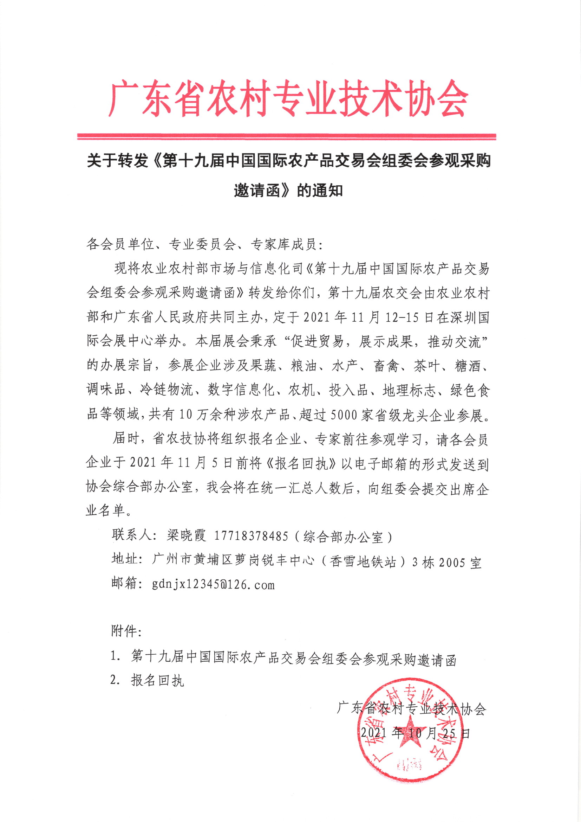
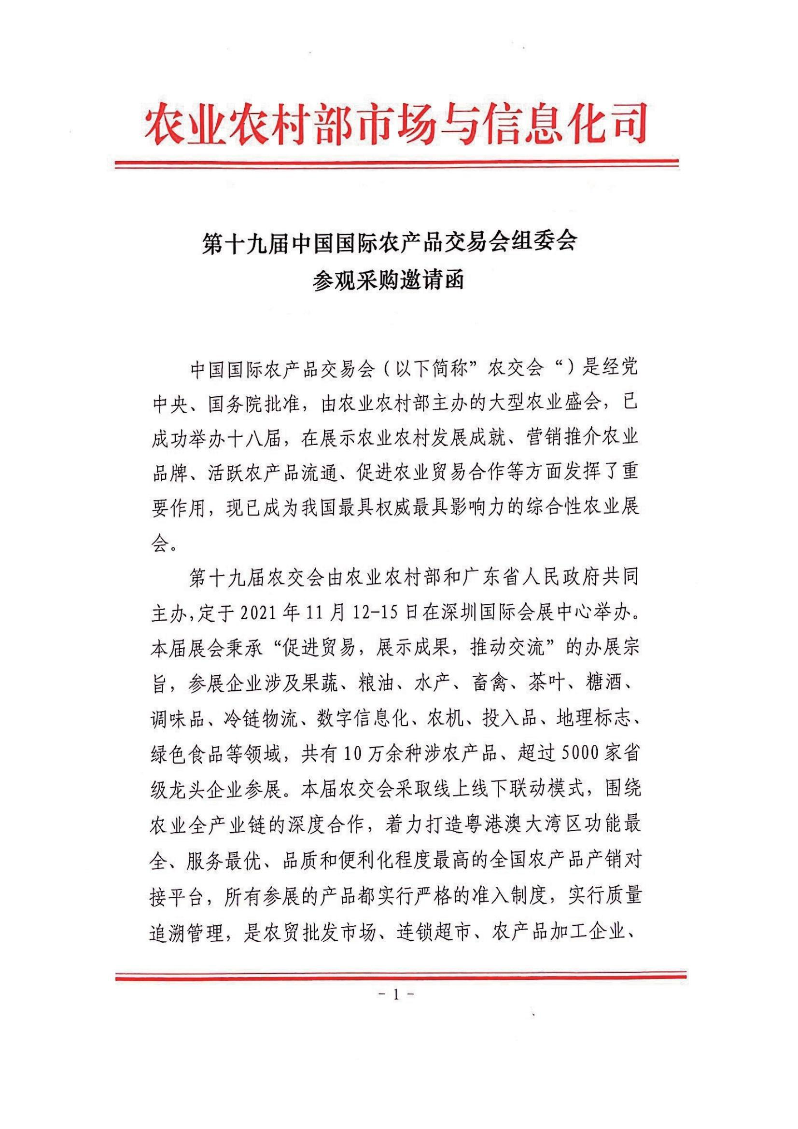
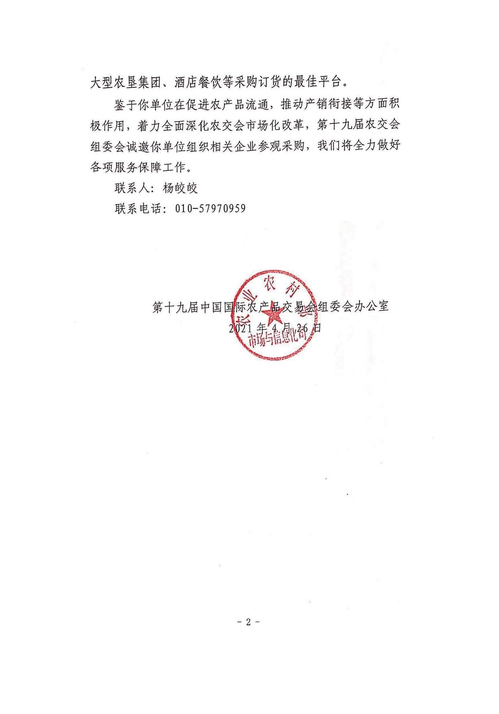
附件2：
第十九届中国国际农产品交易会报名回执
年 月 日
单位名称
单位地址
联系人 |  | 联系方式
参加人数 | 人
注：请各参会单位填写此表，并于11月5日前将此表反馈给本协会邮箱。
邮箱地址：gdnjx12345@126.com
联系电话：梁晓霞 17718378485

